Муниципальное бюджетное общеобразовательное учреждение
Шеминская средняя общеобразовательная школа
муниципального района Дзун-Хемчикский кожуун Республики Тыва
Адрес: 668112, Республика Тыва, Дзун-Хемчикский район, с. Шеми, ул. Найырал 34
эл. почта: tyva_school_131@mail.ru

Справка
о проведении акции «Защитим свой телефон»
Во исполнение плана работы Управления образования за ноябрь и приказа МБОУ Шеминской СОШ от 02 ноября 2020г 42\5 о проведении акции «Защитим свой телефон» в целях «Привлечение внимания обучающихся к действиям по сохранению своего мобильного телефона».
С 05.11.2020г. по 12.11.2020г. в МБОУ Шеминской СОШ была проведена профилактическая акция «Защитим свой телефон».
Цель акции: Привлечение внимания обучающихся к действиям по сохранению своего мобильного телефона.

- Оформление коридора школы:
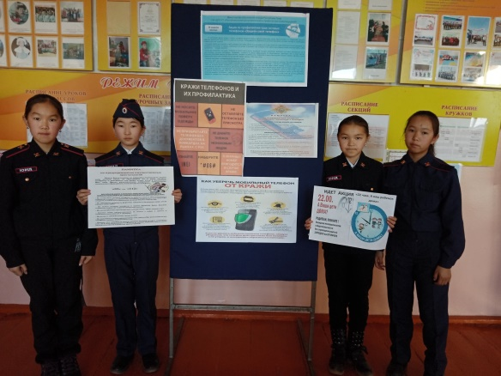

- Место для хранения сотовых телефонов в школе

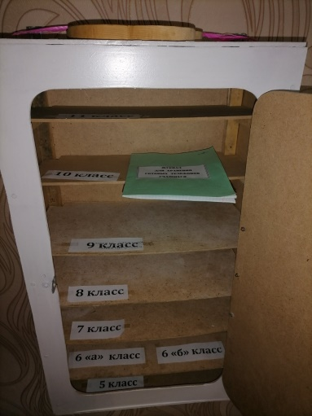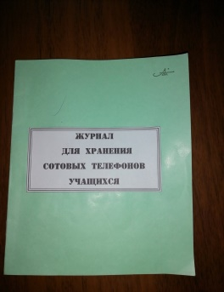
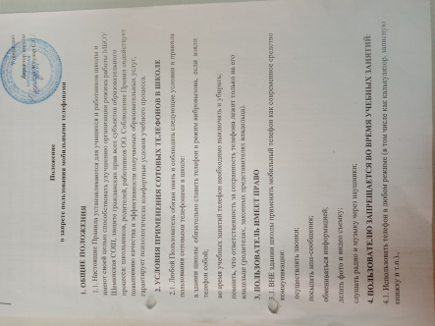

- В каждом учебном кабинете и на стенде школы есть плакат на листе формата А3 о профилактике краж сотовых телефонов

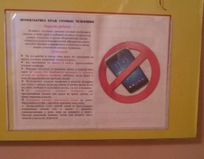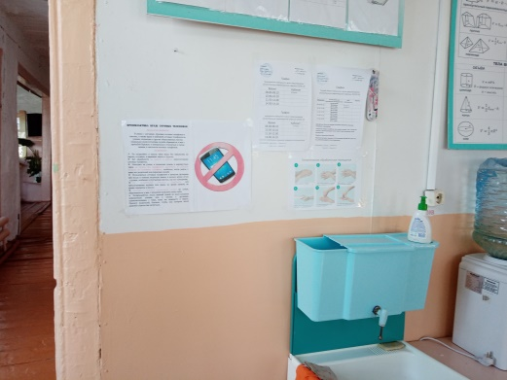

Всего:
1. Охват учащихся-214
2. Охват педагогов-20;
Из них: СОП-9, ВШУ-5, ПДН-1.

Справку предоставила Зам дир по БПиПВ Куулар Т.З.

